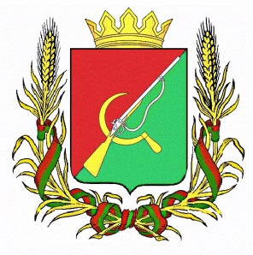

**СОБРАНИЕ ДЕПУТАТОВ**

**ТРОИЦКОКРАСНЯНСКОГО СЕЛЬСОВЕТА**

**ЩИГРОВСКОГО РАЙОНА**

**Р Е Ш Е Н И Е**

**От 18 июня 2025 г. № 47-148-7**

**О внесении изменений и дополнений в решение**

**Собрания депутатов Троицкокраснянского сельсовета** **Щигровского района Курской области**

**от 27.07.2022 года № 13-42-7 «Об установлении земельного налога на территории Троицкокраснянского сельсовета»**

  В соответствии с [Налоговым кодексом](https://pravo-search.minjust.ru/bigs/showDocument.html?id=F7DE1846-3C6A-47AB-B440-B8E4CEA90C68) Российской Федерации, Федеральным законом от 12.07.2024 г. № 176-ФЗ «О внесении изменений в части первую и вторую Налогового кодекса Российской Федерации и признания утратившими силу отдельных положений законодательных актов Российской Федерации», [Федеральным законом от 06.10.2003г. №131-Ф3 «Об общих принципах организации местного самоуправления в Российской Федерации»,](https://pravo-search.minjust.ru/bigs/showDocument.html?id=96E20C02-1B12-465A-B64C-24AA92270007) [Уставом муниципального образования «Троицкокраснянский сельсовет» Щигровского района Курской области](https://pravo-search.minjust.ru/bigs/showDocument.html?id=124E28FA-7F13-4939-872F-7793054D3DA7) Собрание депутатов Троицкокраснянского сельсовета Щигровского района Курской области

решило:

1.Внести в [решение Собрания депутатов Троицкокраснянского сельсовета Щигровского района Курской области от 27.07.2022 года № 13-42-7  « Об установлении земельного налога на территории Троицкокраснянского сельсовета»](https://pravo-search.minjust.ru/bigs/showDocument.html?id=51D9EC10-B946-4E08-984E-FFE800DC2D56)следующие изменения и дополнения:

1.1.Пункт 4.2. , устанавливающий требования к налоговой базе в отношении земельных участков, находящихся в общей долевой собственности, исключить.

2. Настоящее решение вступает в силу со дня его обнародования.

 Председатель Собрания депутатов

Троицкокраснянского сельсовета Е.А. Енютина

ГлаваТроицкокраснянского сельсовета М.Г. Хархардин